2025年第一次初中学业水平模拟考试
物理试题卷
一、填空题（共16分，每空1分）
1. 人体安全电压_______；人正常交流说话的声音大小约65_______（请填单位）。
2. 如图所示，白鹭正俯冲觅食，在水中形成了清晰的倒影。水中白鹭的倒影是光的_______形成的；以白鹭为参照物，其倒影是_________。
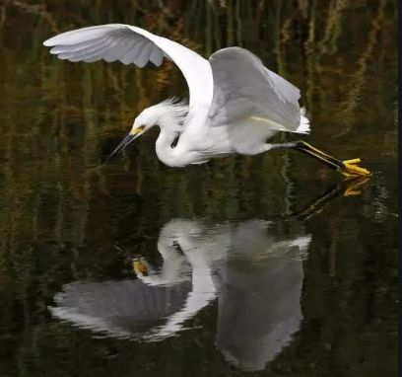
3. 如图所示，甲、乙、丙是某物质三种状态下的物理模型，其中丙图的物质处于________状态，该物质由乙图状态直接变成甲图状态的过程叫做__________（填物态变化名称）。
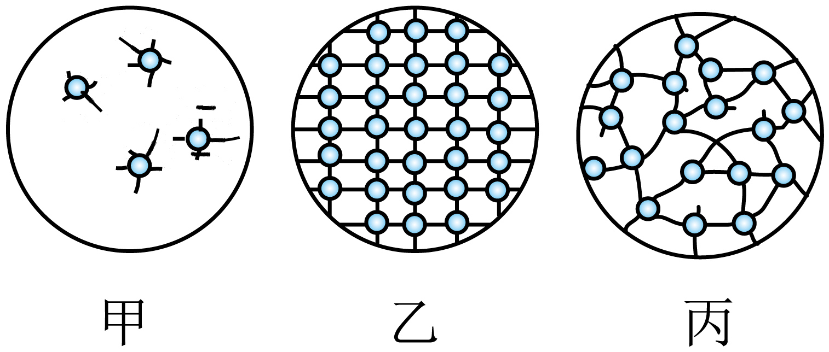
4. “人工智能＋”成为新质生产力引擎。如图所示的新型智能笔，无需连接数据线即可将获取的信息传输到手机或电脑上，并处理成文本或音频的形式。新型智能笔中的芯片主要使用了_________材料；智能笔和手机、电脑之间通过_________传递信息。
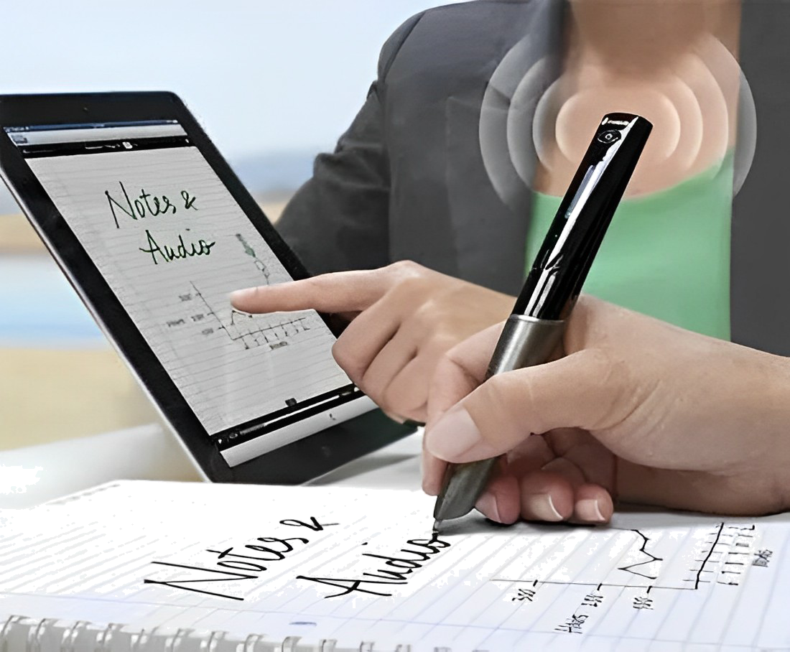
5. 科技小组制作了一个“听话”的小瓶子，通过调节滑片，就可以让小瓶子上浮、下沉或悬停在水中。它的原理如图所示（磁铁固定在活塞上）闭合开关S后，电磁铁右边为__________极。移动滑片P，使小瓶子悬停在图示位置。若让小瓶子上浮，滑片向__________移动（选填“左”、“右”）
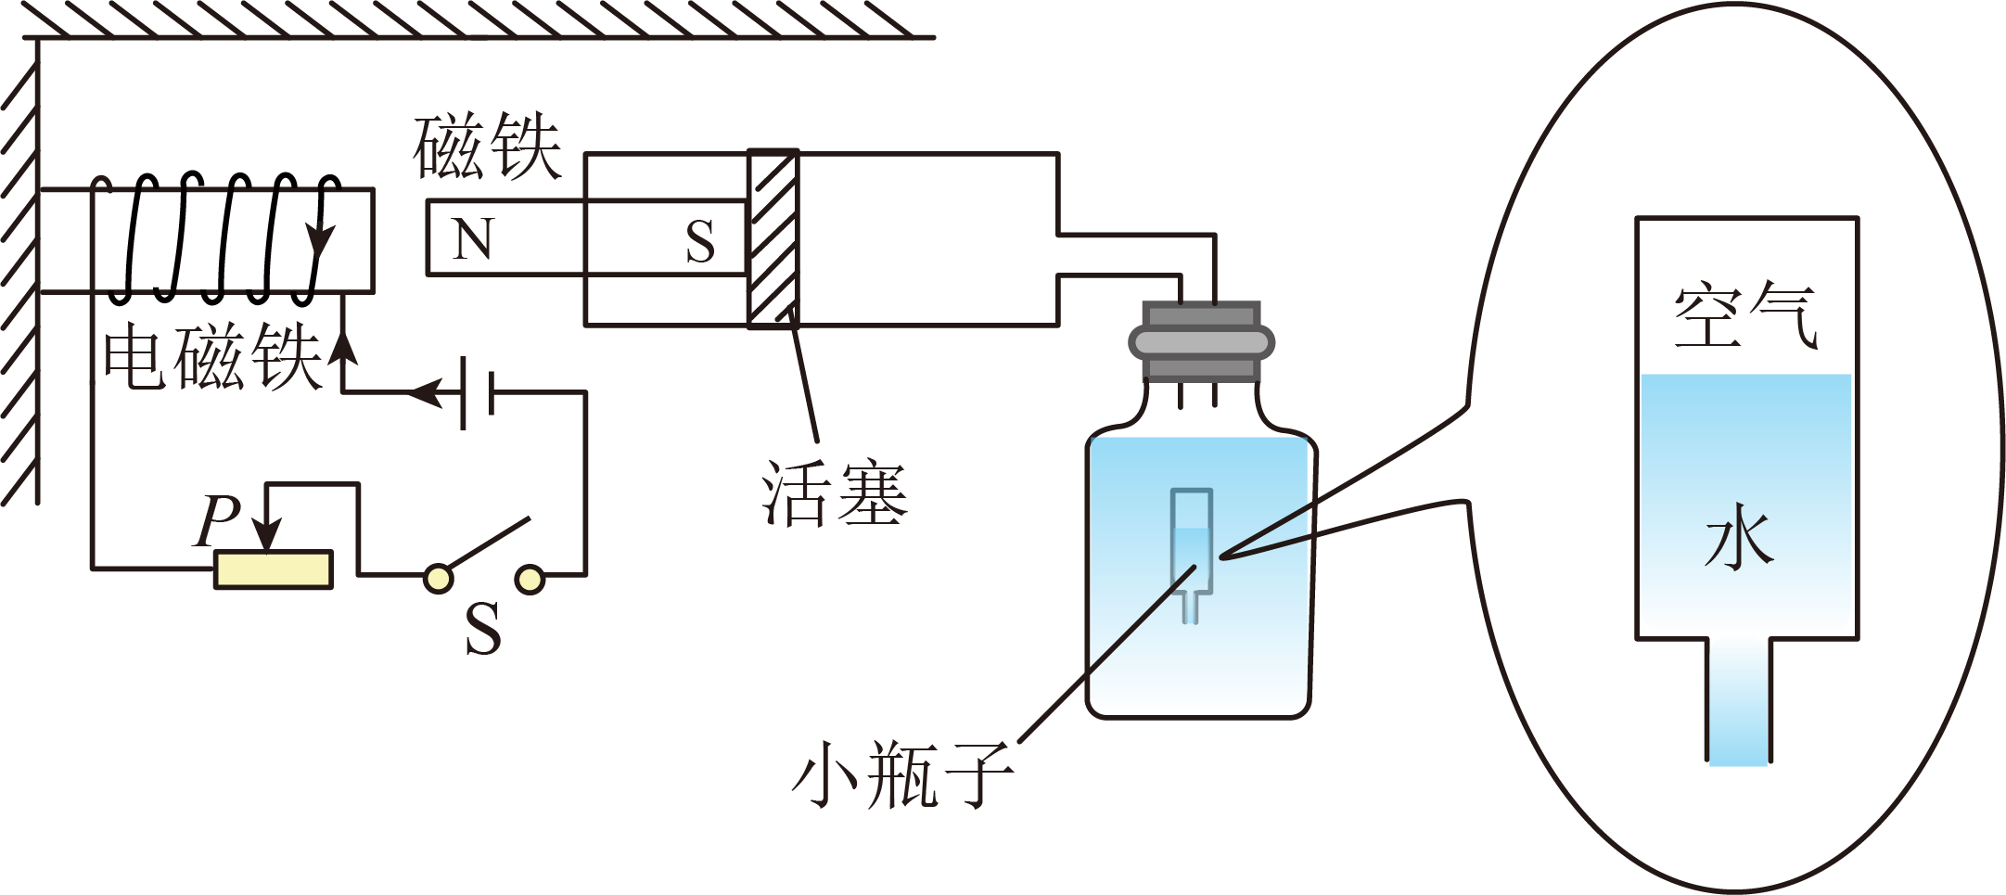
6. 某款运动手环如图所示，核心元件为空心塑料管，管外缠有线圈，连接外部电路，管内置一块小磁铁，戴着手环走路时磁铁会在管内反复运动，线圈会产生电流，系统就会记录下运动步数，此过程利用_____________原理，把_____________能转化为电能。
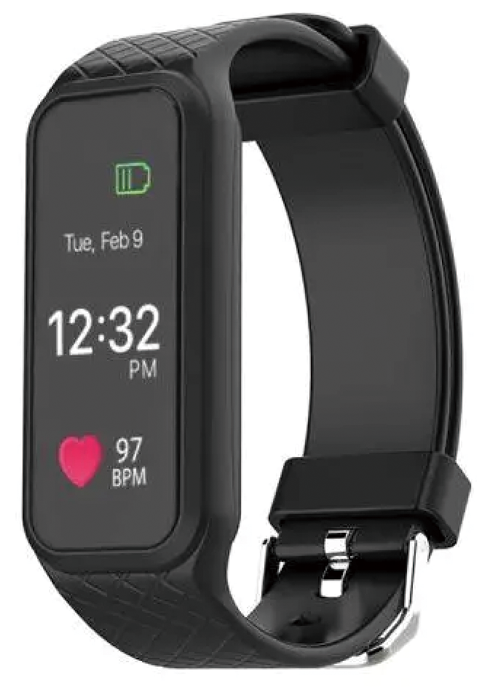
7. 如图所示，小明在体育中考中投掷实心球，实心球离开手后继续向前运动是因为实心球具有__________，实心球上升到最高点时，其动能__________（选填“大于”或“等于”）零。
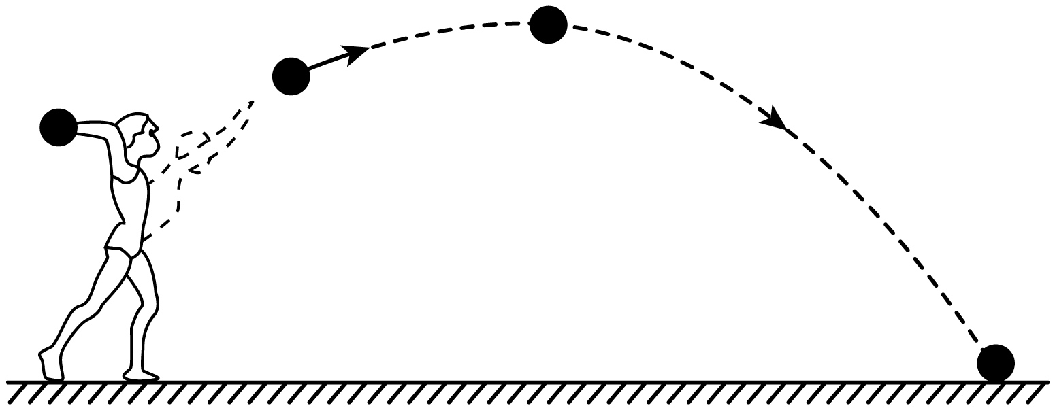
8. 水下飞天洛神舞《祈》深受观众好评，如图所示。当演员何灏浩从水中向水面“飞行”，但未露出水面的过程中，她所受水的压强___________，浮力___________。（选填“变大”、“不变”或“变小”）
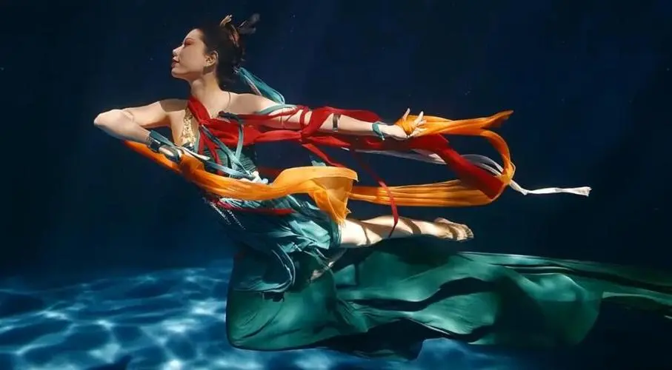
二、选择题（共14分，把你认为正确选项的代号填涂在答题卡的相应位置上。第9~12小题，每小题只有一个正确选项，每小题2分；第13、14小题为不定项选择，每小题有一个或几个正确选项每小题3分全部选择正确得3分，不定项选择正确但不全得1分，不选、多选或错选得0分）
9. 如图所示，这是一张初三毕业创意照片。利用视觉错位技术一次拍摄而成，不需经过后期再处理。在拍摄过程中，下列说法正确的是（ ）
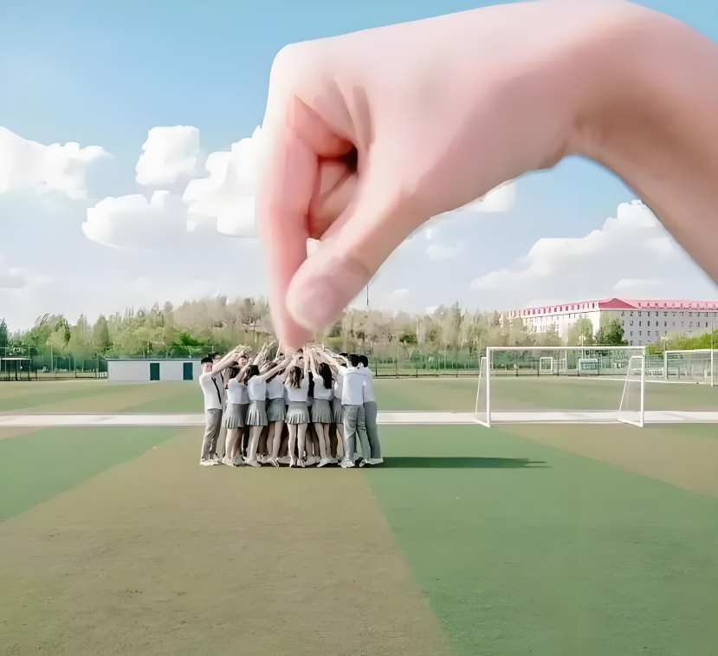
A. 照相机的镜头与近视镜片为同一类透镜
B. 手通过镜头成正立、放大的虚像
C. 学生和手到镜头距离一样
D. 学生通过镜头成倒立、缩小的实像
10. 在巴黎奥运会皮划艇静水女子500米双人划艇决赛中，中国皮划艇队卫冕成功。如图，是两名运动员在比赛中奋力划桨的情景。下列说法正确的是（ ）
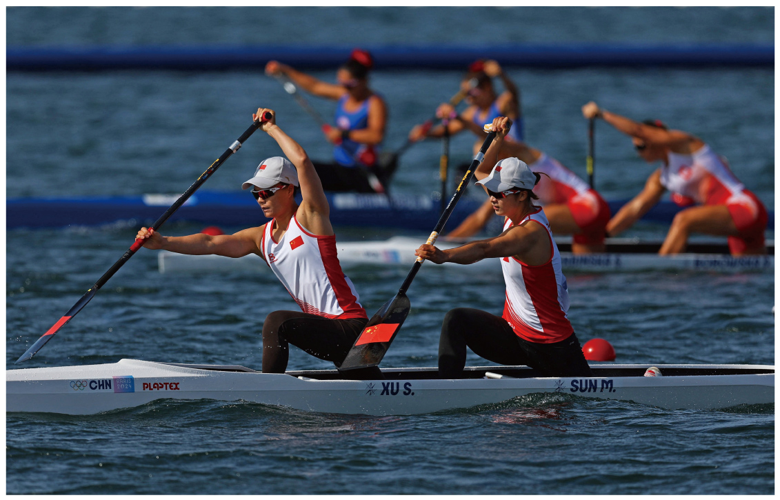
A. 出发前，皮划艇和运动员保持静止状态，此时皮划艇受到的重力和浮力是一对平衡力
B. 运动员划桨时，水对桨的力大于桨对水的力
C. 停止划水后皮划艇能继续前进，是因为皮划艇受到惯性的作用
D. 运动员划桨时，桨相当于一个费力杠杆
11. 在图中所示的电路中，开关S₁、S₂均闭合。在下列方案中，完成操作后一定能使电流表A与电流表A₁示数的差值变大的方案是（ ）
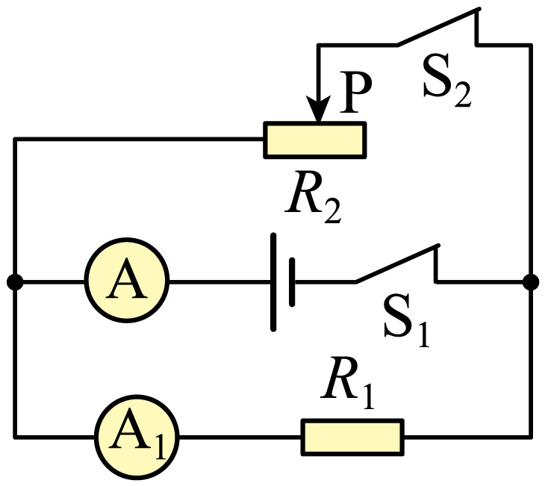
A. 增大电源电压 B. R₂滑片向右移
C 开关S₂由闭合到断开 D. 用R₃替换R₁（R₃＜R₁）
12. 如图所示，物理兴趣小组分别用甲、乙两个滑轮组做测量滑轮组机械效率的实验。他们分别用这两个滑轮组匀速提起质量相同的物体，把物体提升相同的高度，不计绳重及摩擦，每个滑轮的质量相同。对比两个滑轮组，下列说法正确的是（ ）
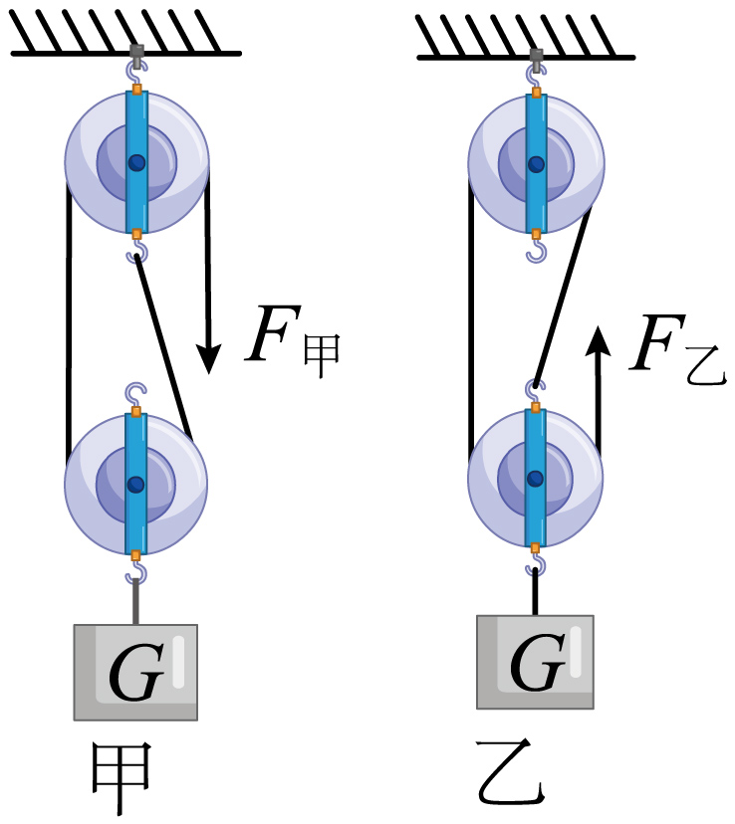
A. 甲更省力，甲的机械效率大
B. 甲更省力，机械效率一样大
C. 乙更省力，乙的机械效率大
D. 乙更省力，机械效率一样大
13. 如图所示是同学们所画的几种情景下的示意图，其中不正确的是（ ）
A. 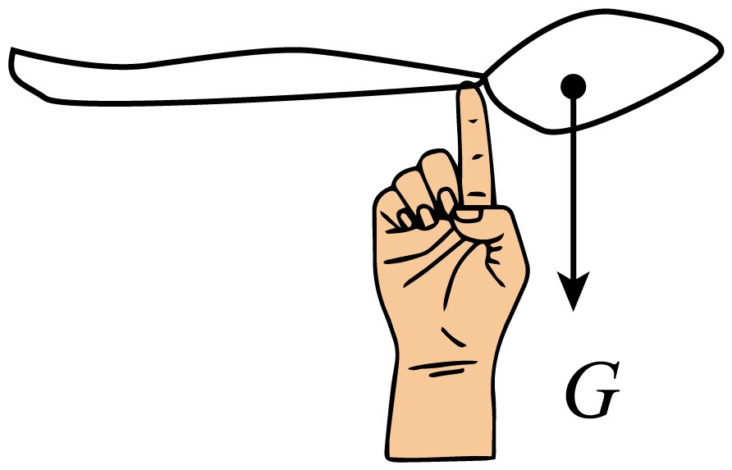勺子静止时受到的重力
B. 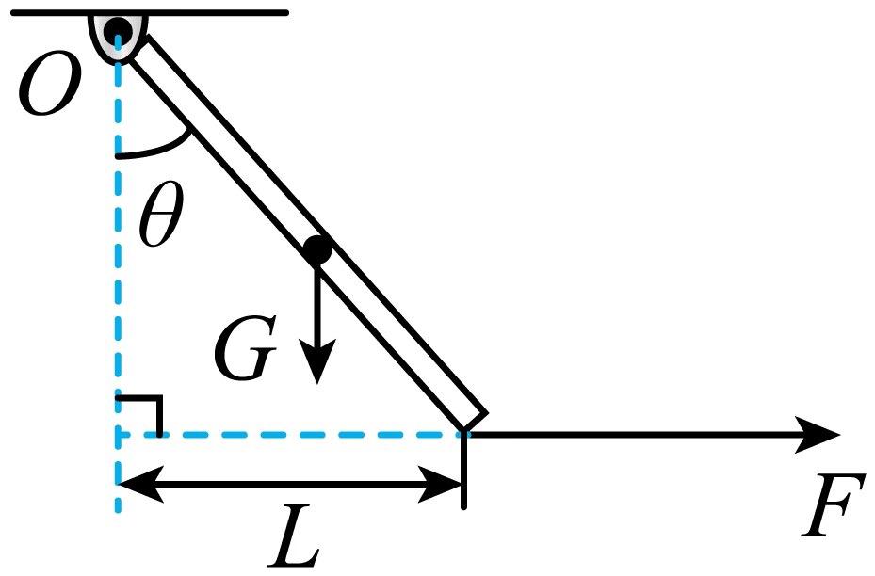作用在杠杆上的动力F的力臂L
C. 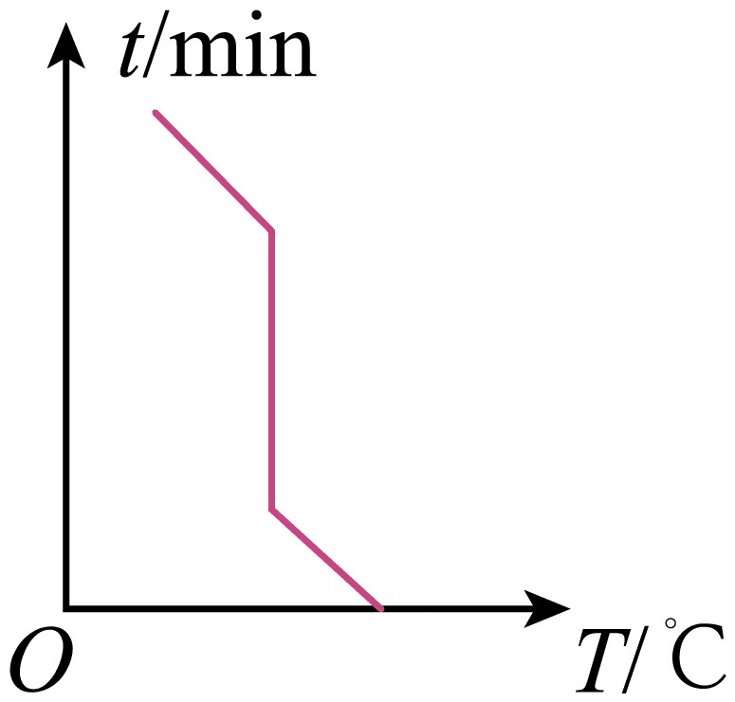某晶体凝固时的大致情况
D. 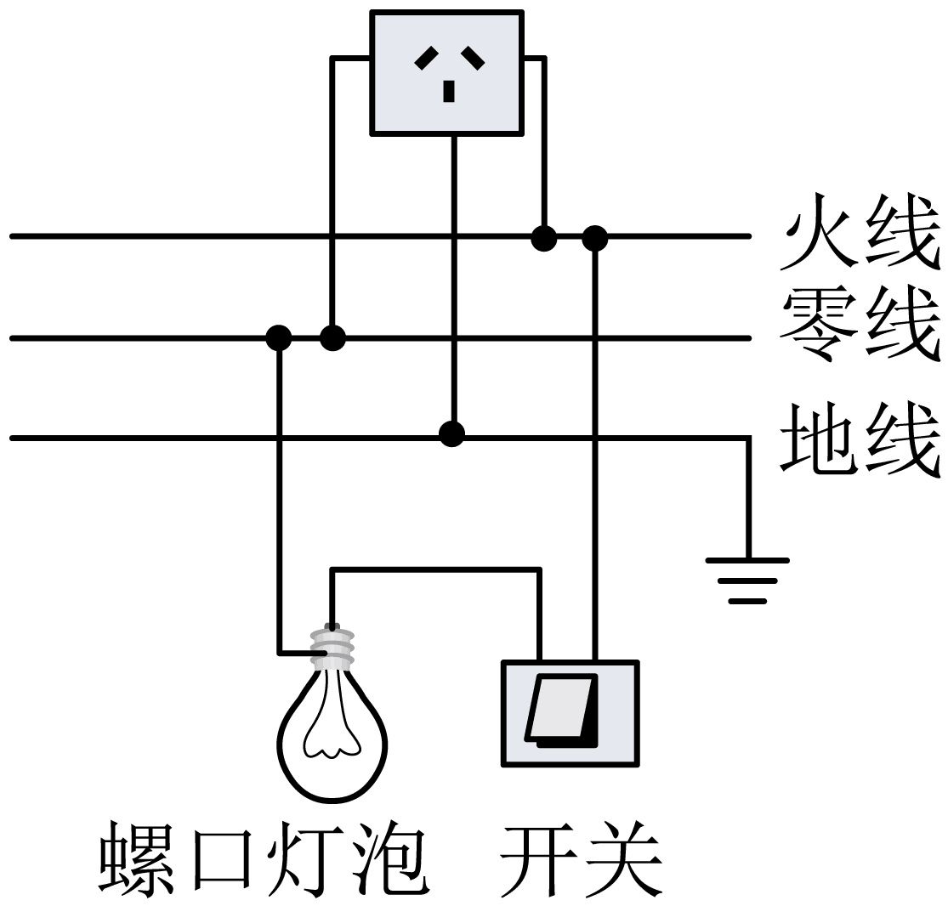家庭电路连接
14. 老师布置作业：让同学们寻找生活中的物理现象，并做出解释。小刚走进厨房，观察到了一些现象，并做出了简单的解释。其中正确的是（ ）
A. 抽油烟机是利用流体压强随流速增大而减小的原理来吸走油烟
B. 刀刃磨得很锋利是为了利用增大压力的方法来增大压强
C. 墙壁上的吸盘式挂钩利用了大气压
D. 高压锅是利用了气压高，沸点低的原理
三、计算题（共22分，第15小题6分，第16、17小题各8分）
15. 行车骑行是生活中一种环保的出行方式。如图所示，小彬骑自行车出行的途中，沿直线匀速经过一段长100m的平直路面，用时20s。在此过程中若小彬重550N，自行车重150N，骑行时受到的阻力为总重的0.03倍。求此过程中：
（1）小彬骑行时的速度；
（2）小彬骑行时受到的阻力；
（3）骑行过程中动力做功的功率。
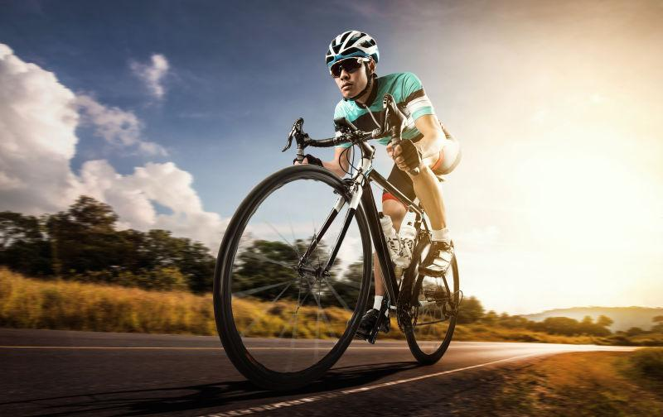
16. 质量为m，边长为a的正方体木块，放入一个盛有水的容器中，静止时如图所示，水的密度为ρ_{水}；（引力常数用g表示）
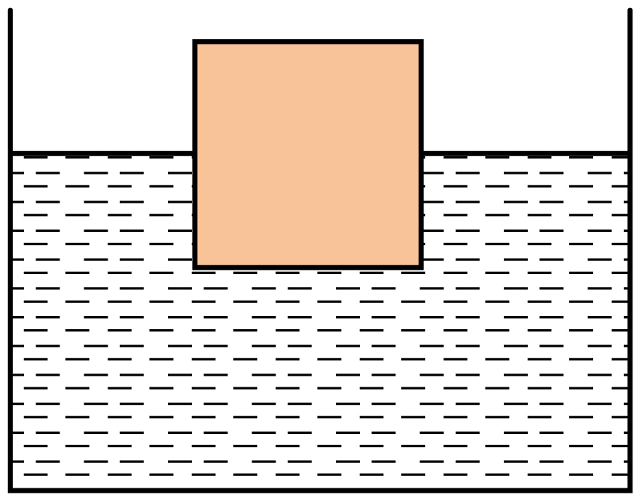
（1）求该物体受到浮力；
（2）求木块下表面受到水的压强p；
（3）求木块浸入水的深度h。
17. 如图所示，电源电压恒为10V，小灯泡标有“2.5V 1.25W”字样（设小灯泡电阻不变）。小灯泡正常发光时，求：
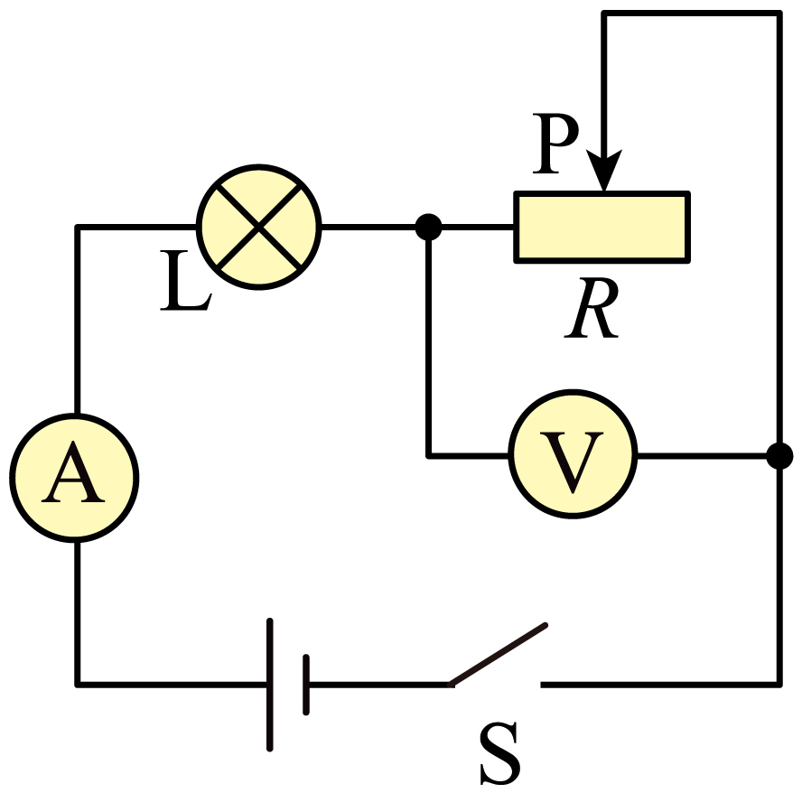
（1）电路中的电流；
（2）滑动变阻器接入电路的阻值；
（3）电路的总功率；
（4）当电压表示数为8V时，小灯泡的实际功率。
四、实验探究题（共28分，每小题7分）
18. 亲爱的同学，请你应用所学的物理知识解答下列问题。
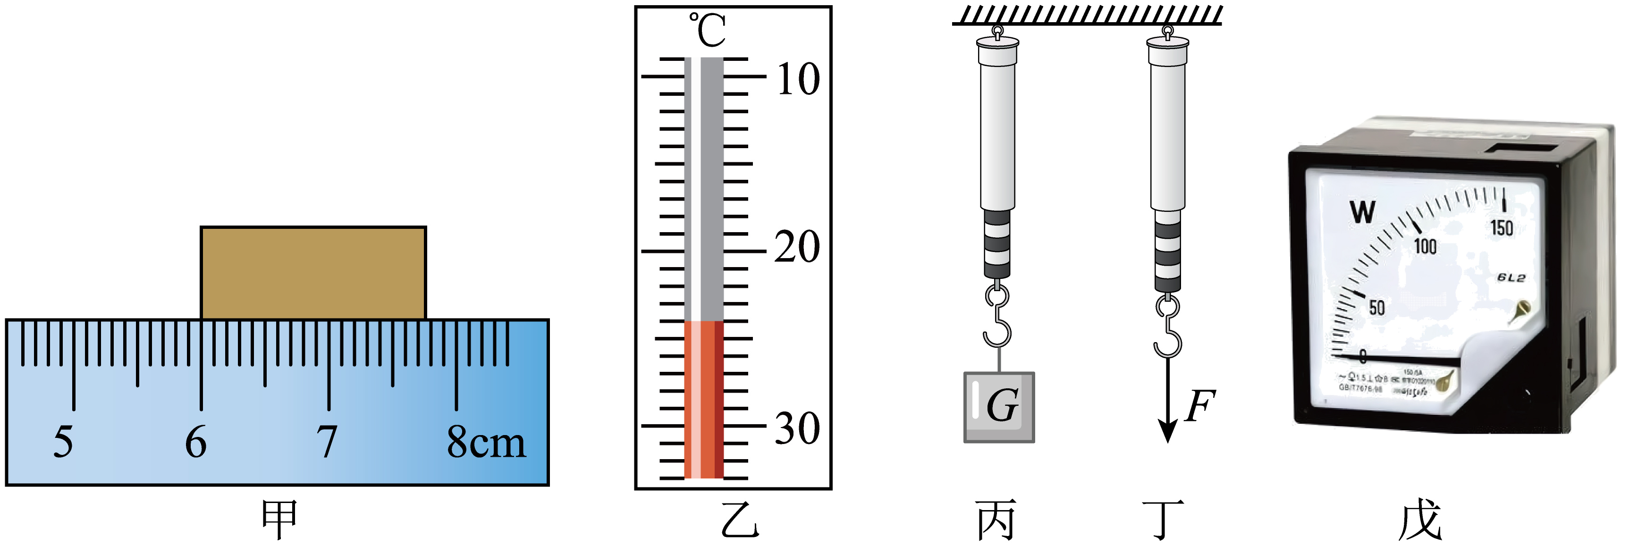
（1）如图甲所示：此时测量物体长度为___________cm；
（2）如图乙所示：该温度计是根据___________原理制成的，此时的示数为___________℃；
（3）如图丙所示，圆筒测力计下挂有一重物，其重G为2.5N，则此测力计的分度值为___________N。如果用力F竖直向下拉动挂钩，如图丁所示，则拉力F为___________N；
（4）小星在爸爸的工具盒里发现一个工具（表盘如图戊所示），利用所学知识判断，这是一个测量___________（填一个物理量的名称）的工具，它的分度值是___________。
19. 【问题】五代时期名士谭峭所著《化书》中，记载了照镜子时“影与形无异”的现象。平面镜成像有何特点呢？
【证据】二妹同学利用图甲所示装置进行探究。
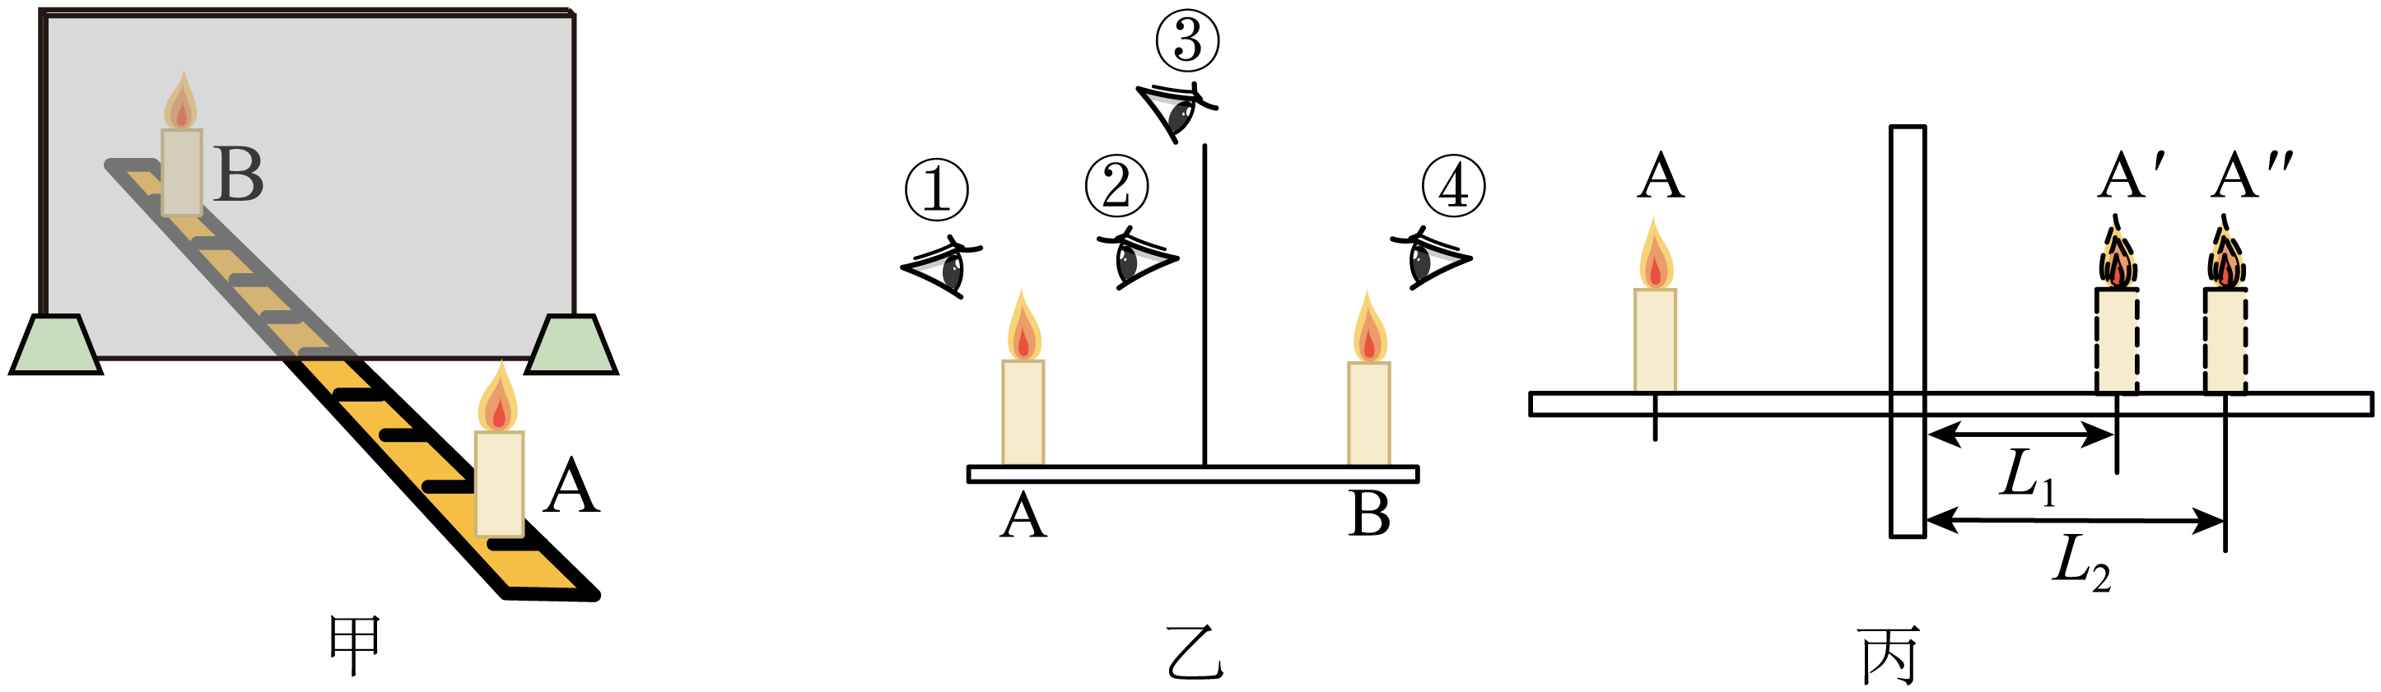
（1）组装器材时，应使玻璃板与水平桌面______；
（2）选用两根完全相同蜡烛A、B是为了比较像与物的______关系；改变蜡烛A到镜面的距离，移动镜后的蜡烛B，发现B总能与A的像完全重合，说明平面镜成像的大小与物体到镜面的距离______（选填“有关”或“无关”）；
（3）为确定像的虚实，需在蜡烛B位置放一个光屏，并在图乙中的______（选填数字序号）处观察光屏上是否有像；
（4）二妹为了更好地研究像与物的位置关系，采用了彩色LED光源进行实验，现有“AFMTVX”六种字母形状的光源供选择，你认为最佳选择是______（选填字母）；
【交流】
（1）二妹完成试验后，采用厚玻璃板做实验，发现A蜡烛在玻璃板上有两个像，移动B蜡烛分别找到两个像的位置如图丙所示，测得两个像到平面镜的距离L₁=1cm、L₂=1.4cm，由此可知玻璃板的厚度为______cm；
（2）根据实验的经验可知，如果白天在较暗的室内照镜子，为了更清楚看到自己的容貌，人应该让______（选填“镜子”“脸”或“镜子和脸”）朝向窗户。
20. 实验小组测量小灯泡正常发光时的电阻的实验电路如图甲所示，电源电压恒为4.5V，小灯泡正常发光时的电压为2.5V。
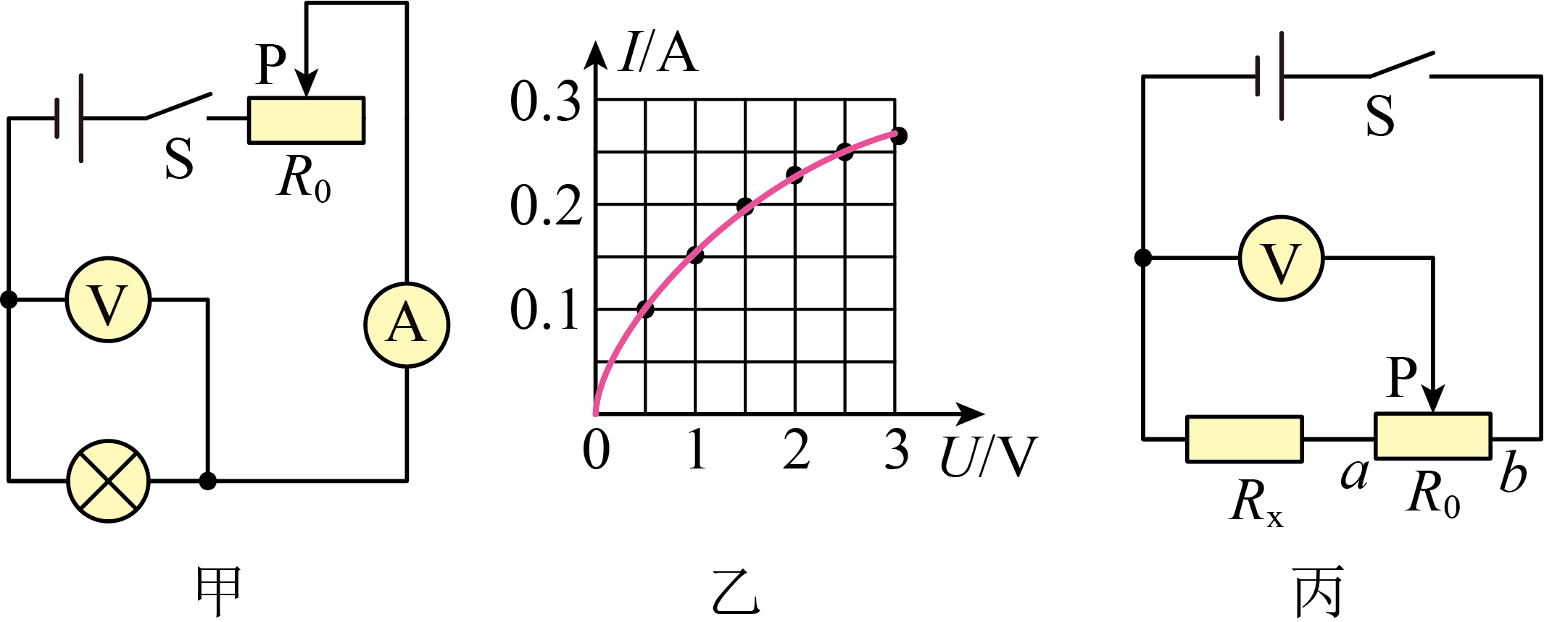
（1）实验小组按图甲连好电路后，发现小灯泡不亮，电压表有示数，电流表无示数，该实验小组连接的电路可能发生_______故障；
（2）实验中某时刻电压表示数为2.2V，为使小灯泡正常发光，应将滑动变阻器的滑片P向_______（选填“左”或“右”）端移动，直到电压表示数为_______V；
（3）小明认为需要多次测量不同电压下小灯泡的电阻，小明这样做的目的是：______（选填“A”或“B”）；
A. 求平均值，减小误差 B. 寻找普遍规律
（4）实验中还测量了小灯泡在不同电压下的电流，并根据所测得的数据绘制了小灯泡的电流与电压的关系图像，如图乙所示，小灯泡正常发光时的电阻为_______Ω；
（5）分析如乙所示的图像，在不增加任何器材的情况下，仅利用本实验的器材_______（选填“能”或“不能”）探究电流跟电压的关系；
（6）实验小组还设计了一个测量未知电阻R_{x}阻值的实验电路，如图丙所示，已知滑动变阻器的最大阻值为R₀，电源电压未知且恒定不变。请完成下列实验步骤：
①闭合开关S，将滑动变阻器的滑片P移至a端，读出电压表的示数为U₁；
②再将滑动变阻器的滑片P移至b端，读出电压表的示数为U₂；
③未知电阻R_{x}阻值的表达式： __________（用U₁、U₂、R₀表示）
21. 某项目式学习小组探究海陆风的成因。
【任务一】探究沙子和水的吸热能力
（1）设计如图甲所示装置探究沙子和水的吸热能力。在完全相同两箱子中装入______相等且初温相同的水和沙子，用规格相同的白炽灯模拟太阳对箱中的水和沙子加热，是为了保证相同时间内水和沙子______相同。
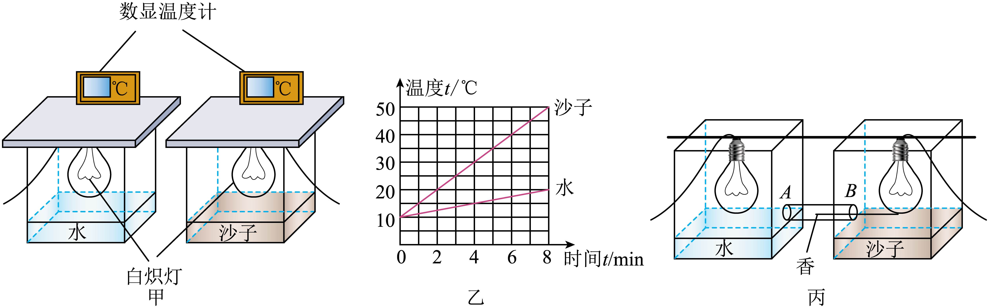
（2）依据实验数据描绘的水和沙子的温度随时间变化的图像如图乙所示，可知在相同时间内，沙子升高的温度比水升高的温度__________，说明______的吸热能力强。
【任务二】实验模拟海陆风的形成
（3）取下两箱子的封口盖，在两个箱子的侧面分别开一小孔，用一个两端开口的透明细管AB将其连接，点燃一支香放在细管中部（图丙），通过白烟的流向模拟日晒下海边的风向，阅读信息窗中的知识并分析判断：相同条件下，加热一段时间后，烟将会从AB管的______端管口冒出。依据实验和理论分析，可推断夜间海风是______。
A．从大海吹向陆地 B．从陆地吹向大海
信息窗：空气因受热体积膨胀，密度变小而上升，冷空气会从四面八方流过来，从而形成风。

